BTS Services informatiques aux organisations SESSION 2024
ANNEXE 9-1-B : Fiche descriptive de réalisation professionnelle (recto)
Épreuve E5 - Conception et développement d’applications (option SLAM)

DESCRIPTION D’UNE RÉALISATION PROFESSIONNELLE |  |  | N° réalisation : 02
Nom, prénom : NGUYEN Van Vinh |  | N° candidat :02341334167
Épreuve ponctuelle | Contrôle en cours de formation | Date : ...14... / ..06.... /..2024.....

Organisation support de la réalisation professionnelle

Intitulé de la réalisation professionnelle
iBl0B

Période de réalisation : 06/05/204 Lieu : Lycée Théodore Aubanel

Modalité : Seul(e) En équipe

Compétences travaillées
Concevoir et développer une solution applicative
Assurer la maintenance corrective ou évolutive d’une solution applicative
Gérer les données
Conditions de réalisation (ressources fournies, résultats attendus)

Objectif:
Créer une plateforme de blog complète où les utilisateurs peuvent partager leurs articles et interagir via des commentaires.
Résultats attendus:
Un site fonctionnel permettant aux utilisateurs de gérer leurs articles.
Des fonctionnalités de filtrage pour une meilleure expérience de lecture.
Un système de gestion des catégories pour organiser les articles.
Description des ressources documentaires, matérielles et logicielles utilisées
Langage : HTML 5, CSS 3, PHP 8, JavaScript
Outil de développement : Visual Studio Code
Hébergement : o2switch
Base de données : MySQL
Modélisation de la base de données : PHPMyadmin
Retouche d'image : Canva

Modalités d’accès aux productions et à leur documentation
Il n’y a pas de compte administrateur donc vous pouvez créer votre compte

BTS Services informatiques aux organisations SESSION 2024
ANNEXE 9-1-B : Fiche descriptive de réalisation professionnelle
(verso, éventuellement pages suivantes)
Épreuve E5 - Conception et développement d’applications (option SLAM)

Arborescence du projet :

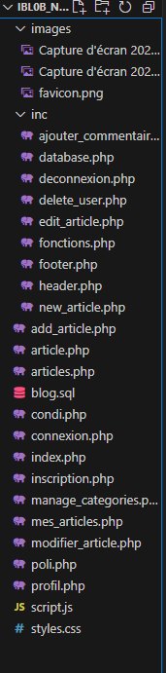

Descriptif de la réalisation professionnelle, y compris les productions réalisées et schémas explicatifs
Fonctionnalités
Inscription et connexion des utilisateurs.
Ajout, modification et suppression d'articles.
Ajout et gestion des commentaires.
Filtrage des articles par catégories et par date.
Interface utilisateur responsive.
Suppression d'utilisateur avec suppression des articles et des commentaires associés.

Activités faites:
Conception de la base de données.
Développement des fonctionnalités de connexion, inscription, publication, modification et suppression d'articles.
Implémentation des commentaires et des filtres de recherche.
Création d'une interface utilisateur responsive et moderne.
Activités à faire:
Ajout de fonctionnalités supplémentaires comme les likes ou les partages sociaux.
Suite du projet:
Intégration de nouvelles fonctionnalités.
Maintenance et amélioration continue basée sur les retours des utilisateurs.

Structure de la base de données :
Tables:
- utilisateurs
  - id (int, auto_increment)
  - nom (varchar)
  - prenom (varchar)
  - email (varchar, unique)
  - mot_de_passe (varchar)
  - date_inscription (datetime)
  - reset_token (varchar, nullable)
  - reset_token_expiration (datetime, nullable)
- articles
  - id (int, auto_increment)
  - titre (varchar)
  - contenu (text)
  - image (varchar, nullable)
  - date_publication (datetime)
  - id_utilisateur (int)
  - id_categorie (int, nullable)
- categories
  - id (int, auto_increment)
  - nom (varchar)
- commentaires
  - id (int, auto_increment)
  - contenu (text)
  - date_commentaire (datetime)
  - id_article (int)
  - id_utilisateur (int, nullable)
- article_categorie (entité faible)
  - id_article (int)
  - id_categorie (int)

Le MCD et l'ensemble des requêtes SQL utilisées sur le site :

-- Inscription d'un utilisateur
INSERT INTO utilisateurs (nom, prenom, email, mot_de_passe) VALUES (:nom, :prenom, :email, :mot_de_passe);

-- Connexion d'un utilisateur
SELECT * FROM utilisateurs WHERE email = :email;

-- Ajout d'un article
INSERT INTO articles (titre, contenu, image, id_utilisateur, id_categorie) VALUES (:titre, :contenu, :image, :id_utilisateur, :id_categorie);

-- Modification d'un article
UPDATE articles SET titre = :titre, contenu = :contenu, id_categorie = :id_categorie WHERE id = :id AND id_utilisateur = :id_utilisateur;

-- Suppression d'un article
DELETE FROM articles WHERE id = :id AND id_utilisateur = :id_utilisateur;

-- Ajout d'un commentaire
INSERT INTO commentaires (contenu, id_article, id_utilisateur) VALUES (:contenu, :id_article, :id_utilisateur);

-- Suppression d'un utilisateur
DELETE FROM utilisateurs WHERE id = :id_utilisateur;
DELETE FROM articles WHERE id_utilisateur = :id_utilisateur;
DELETE FROM commentaires WHERE id_utilisateur = :id_utilisateur;
DELETE FROM commentaires WHERE id_article IN (SELECT id FROM articles WHERE id_utilisateur = :id_utilisateur);
DELETE FROM article_categorie WHERE id_article IN (SELECT id FROM articles WHERE id_utilisateur = :id_utilisateur);

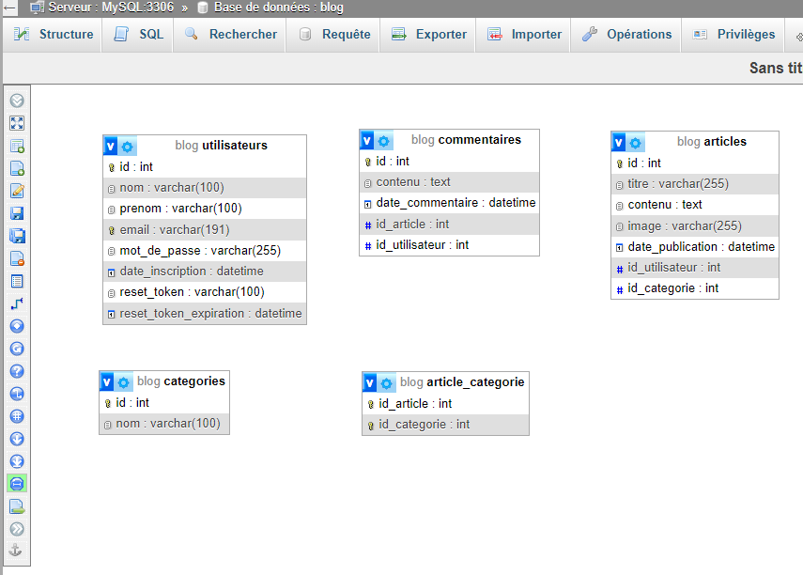

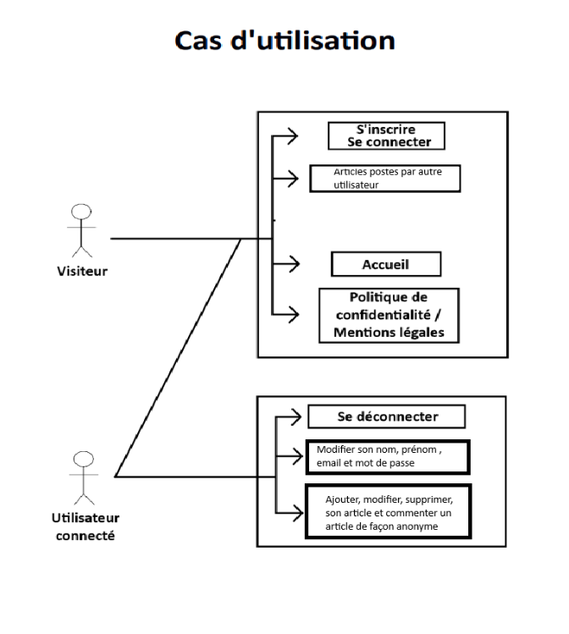

Le fonctionnement du site se fera par la vidéo non répertorié.

https://www.youtube.com/watch?v=tE2Ro5yfbu0&ab_channel=V.H_N.G

En référence aux conditions de réalisation et ressources nécessaires du bloc « Conception et développement d'applications » prévues dans le référentiel de certification du BTS SIO.
Les réalisations professionnelles sont élaborées dans un environnement technologique conforme à l’annexe II.E du référentiel du BTS SIO.
Conformément au référentiel du BTS SIO « Dans tous les cas, les candidats doivent se munir des outils et ressources techniques nécessaires au déroulement de l’épreuve. Ils sont seuls responsables de la disponibilité et de la mise en œuvre de ces outils et ressources. La circulaire nationale d’organisation précise les conditions matérielles de déroulement des interrogations et les pénalités à appliquer aux candidats qui ne se seraient pas munis des éléments nécessaires au déroulement de l’épreuve. ». Les éléments peuvent être un identifiant, un mot de passe, une adresse réticulaire (URL) d’un espace de stockage et de la présentation de l’organisation du stockage.
Lien vers la documentation complète, précisant et décrivant, si cela n’a été fait au verso de la fiche, la réalisation professionnelle, par exemples service fourni par la réalisation, interfaces utilisateurs, description des classes ou de la base de données.

